Конструктор «Американские горки»

Это оригинальная конструкция виражей, пересечение трасс, участков для столкновения, трамплина для прыжков, финишной мачты.

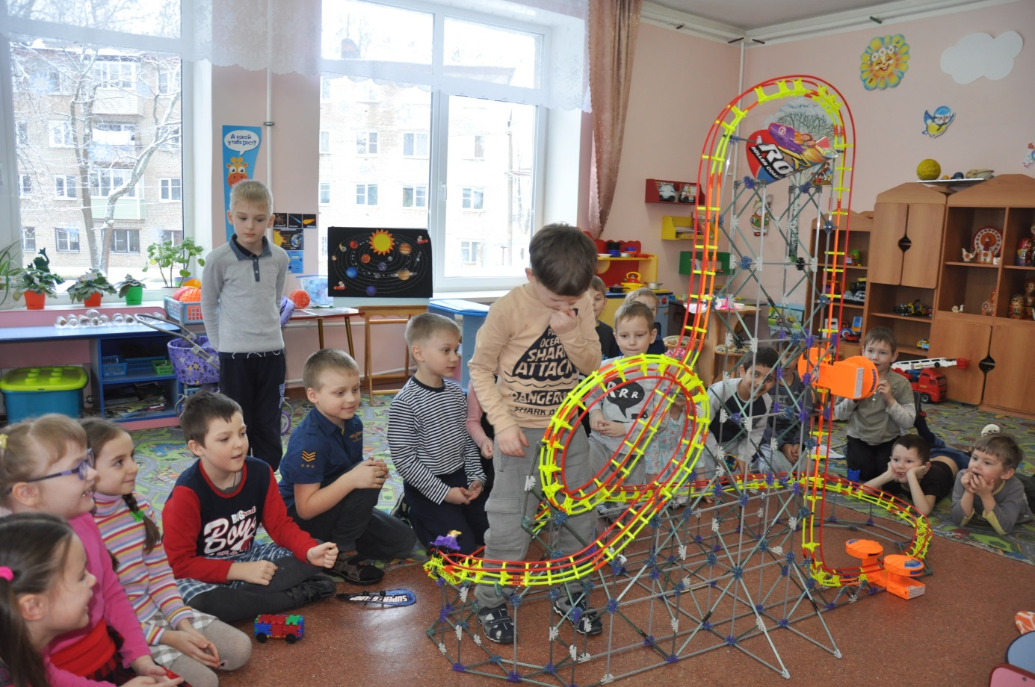

Сложные переплетения, каждая деталь должна подходить и встраиваться в сложную конструкцию трассы. Новички могут только наблюдать за происходящим, внимательно всматриваясь и следя за каждым шагом профессионалов.

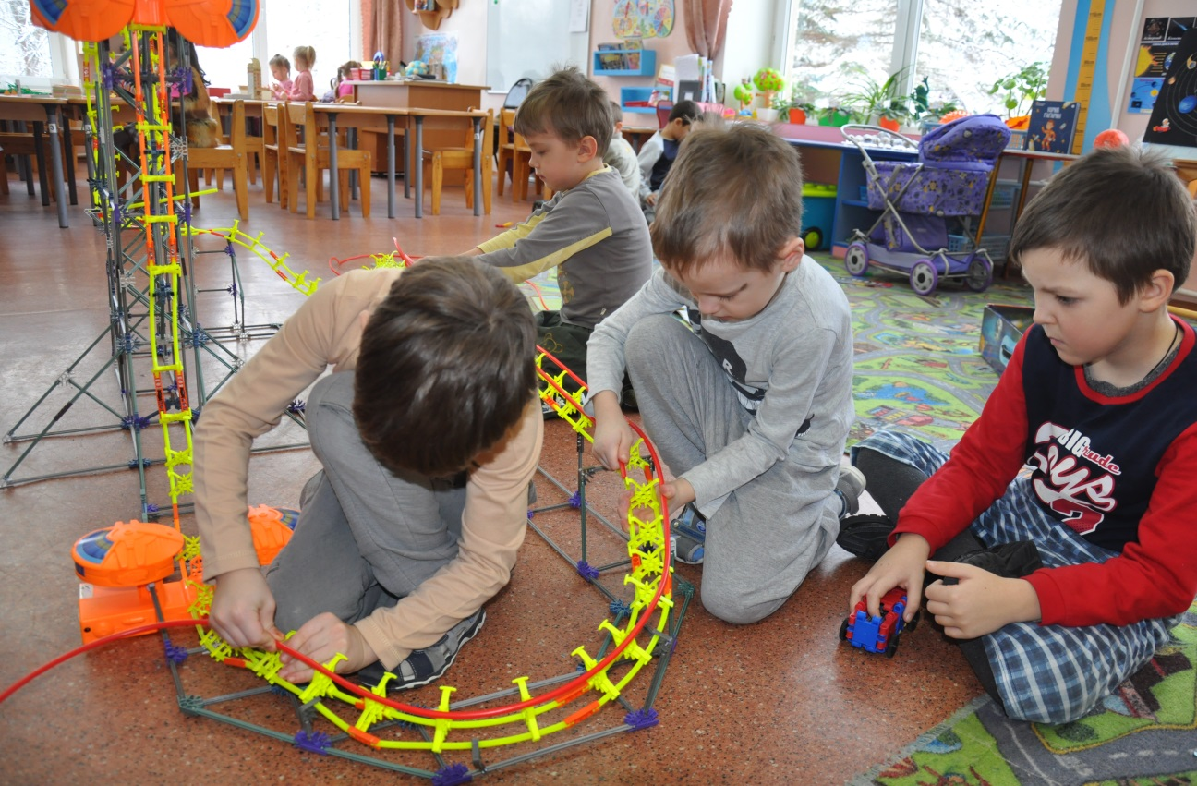

Только кропотливый труд и желание довести начатое дело до конца, а самое главное - порадовать своих друзей помогает справиться с заданием.

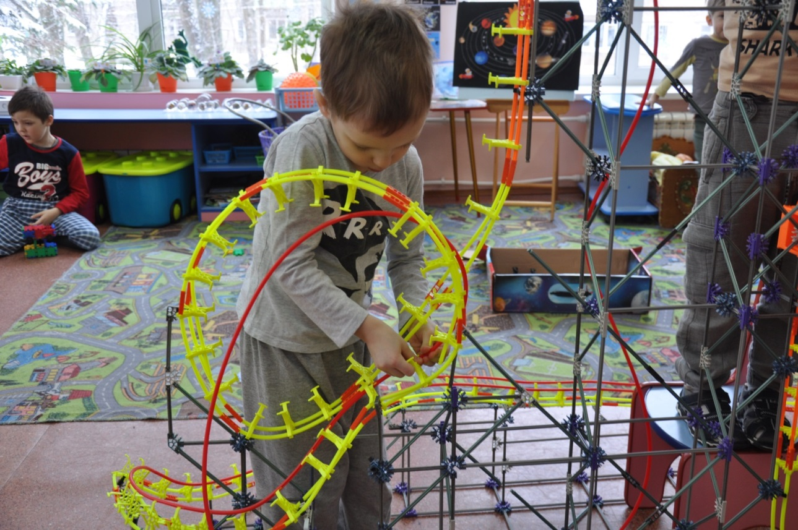

А это того стоит!
Ещё несколько минут, и ребята будут наслаждаются невероятным аттракционом, с ревом запуская машинки по 6-ти метровым умопомрачительным виражам!

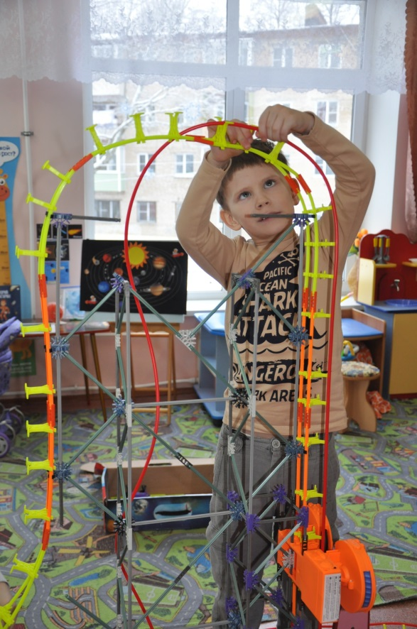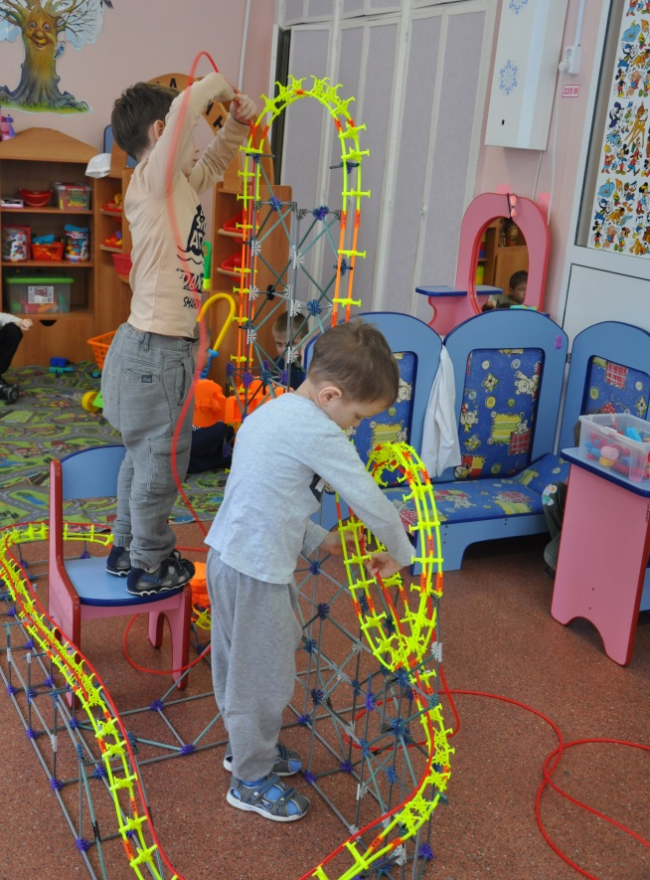

Есть много вариантов сборки этой трассы, но наши ребята собирают трассу любой сложности. Ещё чуть-чуть терпения и откроется «Парк развлечений».

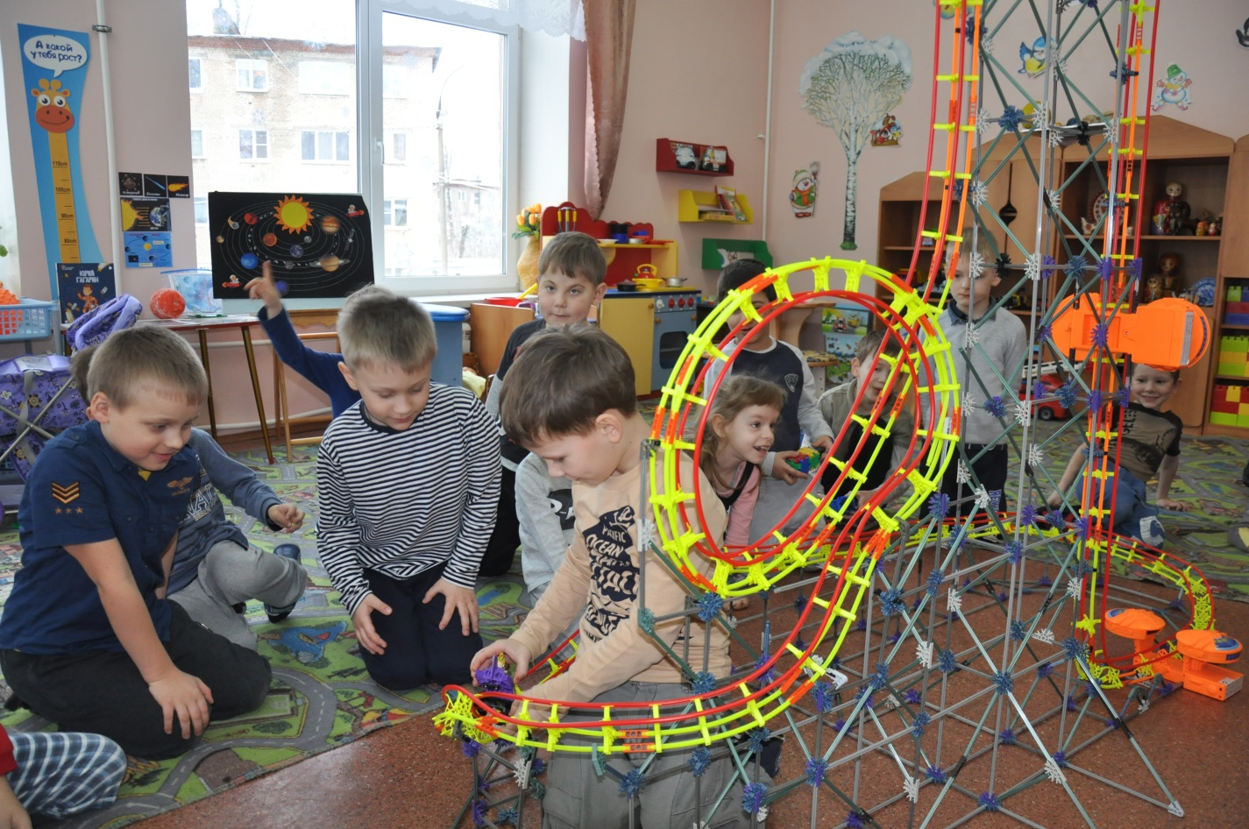
Вот машина делает крутой поворот, а вот описывает "мертвую петлю". И все на огромной скорости. И в конце - эффектный прыжок с трамплина.

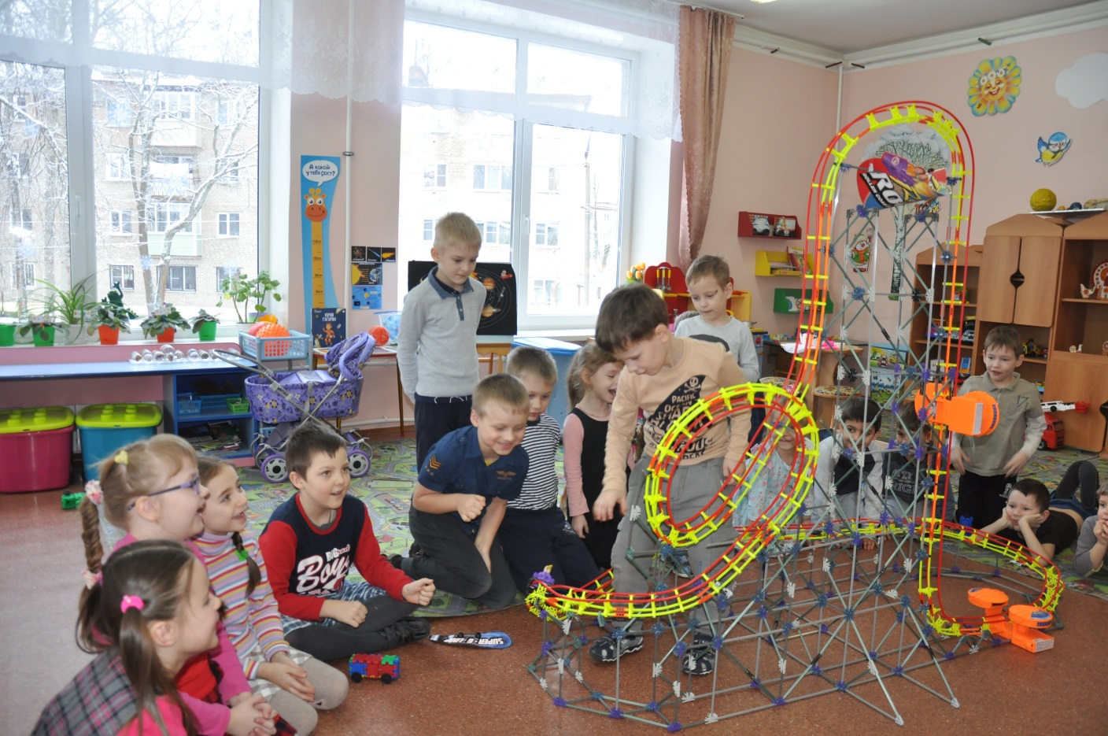

Как здорово!
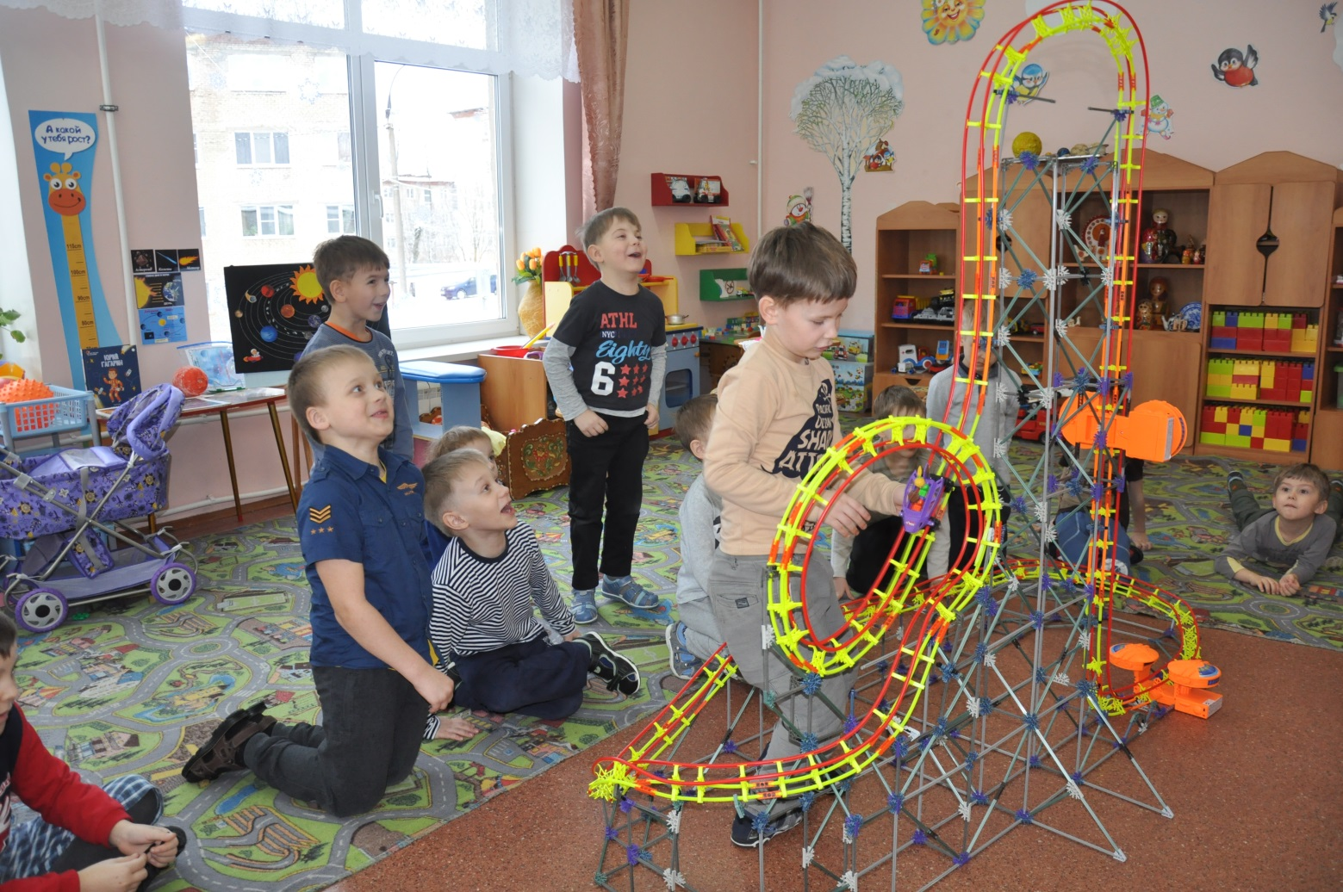
Драйв и буря положительных эмоций!
Этот день принёс ребятам много радости и впечатлений!

